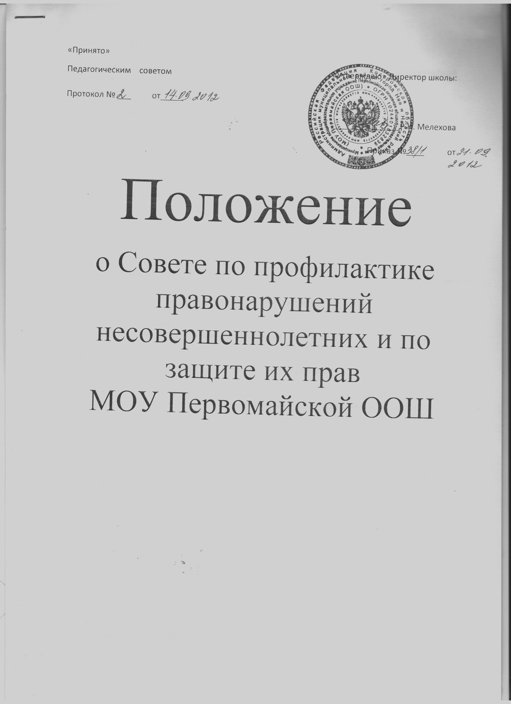

I. ОБЩИЕ ПОЛОЖЕНИЯ.

1. Принципы деятельности школьного Совета по профилактике правонарушений несовершеннолетних:
➢ Деятельность Совета по профилактике правонарушений несовершеннолетних основывается на принципах:
➢ законности;
➢ гуманного обращения с несовершеннолетними;
➢ уважительного отношения к несовершеннолетнему и его родителям (законным представителям);
➢ сохранения конфиденциальности информации о несовершеннолетнем и его родителях (законных представителях);
➢ поддержки семьи и взаимодействия с ней в вопросах защиты прав и законных интересов несовершеннолетних.

2. Законодательство
Совет по профилактике правонарушений основывается на Федеральном законе «Об основах системы профилактики безнадзорности и правонарушений несовершеннолетних» (1999 год)

3. Основные задачи и функции школьного Совета по профилактике правонарушений несовершеннолетних :
1) осуществлять меры, предусмотренные законодательством Российской Федерации и законодательством субъектов Российской Федерации по профилактике безнадзорности и Правонарушений несовершеннолетних;
2) содействовать несовершеннолетним в реализации и защите прав и законных интересов;
З)организовать контроль за условиями воспитания, обучения несовершеннолетних;
4) принимать меры к обеспечению защиты несовершеннолетних от физического, психического и иных форм насилия, от всех форм дискриминации, а также от вовлечения в различные виды антиобщественного поведения;
5) выявлять и анализировать причины и условия, способствующие безнадзорности, беспризорности и правонарушениям несовершеннолетних и определять меры по их устранению;
6) участвовать в пределах своей компетенции в организации работы по выявлению и социальной реабилитации несовершеннолетних, находящихся в социально опасном положении, родителей (законных представителей) несовершеннолетних, не выполняющих своих обязанностей по содержанию, воспитанию, образованию, охране жизни и здоровья несовершеннолетних, отрицательно влияющих на поведение или жестоко обращающихся с несовершеннолетними, вести учет этих категорий лиц;
7) взаимодействовать с общественными объединениями и гражданами по вопросам, связанным с профилактикой безнадзорности и правонарушений несовершеннолетних и защитой их прав и законных интересов.

4. Состав и обеспечение деятельности школьного Совета по профилактике правонарушений несовершеннолетних:
Порядок реорганизации и ликвидации, утверждение персонального состава определяются администрацией школы.
В состав школьного Совета по профилактике правонарушений по согласованию входят члены администрации школы, ОГПН и представители родительской общественности.

5. Основные направления деятельности школьного Совета по профилактике правонарушений несовершеннолетних:
1) планирует работу по профилактике безнадзорности и правонарушений несовершеннолетних;
2) регулярно информирует соответствующие органы в установленной форме о состоянии работы по профилактике безнадзорности, беспризорности и правонарушений несовершеннолетних;
3) разрабатывает и вносит в соответствующие органы предложения по защите прав и законных интересов несовершеннолетних, профилактике их безнадзорности, беспризорности и правонарушений;
4) принимает решение о направлении представления несовершеннолетних с проблемами в обучении и поведении в соответствующие органы и учреждения системы профилактики безнадзорности и правонарушений, несовершеннолетних о необходимости проведения профилактической работы с несовершеннолетними и их родителями;
5) вносят предложения в органы опеки и попечительства об устройстве и поддержке несовершеннолетних, нуждающихся в помощи государства;
6) рассматривает вопросы, связанные с проблемами в успеваемости, нарушением дисциплины, пропусков учебных занятий без уважительной причины
7) в установленном законом порядке организуют контроль, обследование и проверки условий воспитания, обучения, содержания и применения труда несовершеннолетних;
8) направляет представления в комиссию по делам несовершеннолетних и защите их прав о переводе обучающегося несовершеннолетнего, не достигшего пятнадцатилетнего возраста, с согласия родителей (законных представителей) и с учетом его мнения и интересов в другое образовательное учреждение либо об изменении формы обучения до получения им основного общего образования; об исключении обучающегося несовершеннолетнего, достигшего возраста пятнадцати лет и не получившего основного общего образования, из образовательного учреждения.

II. КОМПЕТЕНЦИЯ ШКОЛЬНОГО СОВЕТА ПО ПРОФИЛАКТИКЕ ПРАВОНАРУШЕНИЙ НЕСОВЕРШЕННОЛЕТНИХ

1. Права и обязанности школьного Совета по профилактике правонарушений несовершеннолетних
Совет по профилактике правонарушений несовершеннолетних имеет право:
1) приглашать должностных лиц, специалистов и родителей для получения от них информации и объяснений по рассматриваемым вопросам;
2) ставить перед соответствующими органами вопрос о привлечении к ответственности родителей, в случае невыполнения ими должного воспитания и контроля за своими несовершеннолетними детьми.
3) ставить на школьный учет несовершеннолетних с проблемами в обучении и поведении.

III. ПОРЯДОК РАССМОТРЕНИЯ ВОПРОСОВ СОВЕТОМ ПО ПРОФИЛАКТИКЕ ПРАВОНАРУШЕНИЙ НЕСОВЕРШЕННОЛЕТНИХ

1. Основания рассмотрения вопросов на заседании Совета по профилактике правонарушений несовершеннолетних:
1) по заявлению несовершеннолетнего, его родителей (законных представителей), иных лиц;
2) по собственной инициативе;
3) по представлению классного руководителя, социального педагога.

2. Подготовка заседания Совета по профилактике правонарушений несовершеннолетних:
Материалы, поступившие на рассмотрение в Совет по профилактике правонарушений несовершеннолетних, в целях обеспечения своевременного и правильного их разрешения, предварительно изучаются председателем или заместителем председателя Совета по профилактике правонарушений несовершеннолетних.
В процессе предварительного изучения материалов определяется:
1) круг лиц, подлежащих вызову или приглашению на заседание;
2) необходимость проведения дополнительной проверки поступивших материалов и обстоятельств, имеющих значение для правильного и своевременного их рассмотрения и целесообразность принятия иных мер, имеющих значение для своевременного рассмотрения материалов.
4) несовершеннолетний, его родители (законные представителя), имеют право ознакомиться с подготовленными к рассмотрению материалами до начала заседания.

3. Порядок проведения заседания Совета по профилактике правонарушений несовершеннолетних:
1. Заседания Совета по профилактике правонарушений несовершеннолетних проводятся по мере необходимости и являются правомочными при наличии не менее половины состава. Председательствует на заседании председатель (по его поручению заместитель председателя или член комиссии).
2. Материалы в отношении несовершеннолетнего рассматриваются с обязательным присутствием его и его родителей (законных представителей).
3. В необходимых случаях на заседание Совета вызываются классные руководители, педагоги.
4. Материалы рассматриваются в открытом заседании. В начале заседания председательствующий объявляет, какие материалы подлежат рассмотрению, кто их рассматривает и представляет участников рассмотрения. После этого оглашаются необходимые документы, рассматриваются ходатайства, выясняются обстоятельства, имеющие значение для принятия обоснованного решения, заслушиваются выступления присутствующих на заседании лиц.

4. Порядок вынесения и содержание решения Совета по профилактике правонарушений несовершеннолетних:
1. Решение принимается по результатам рассмотрения конкретных материалов в отношении несовершеннолетнего, его родителей (законных представителей).
2. Решение принимается простым большинством голосов членов Совета, участвующих в заседании. В случае равенства голосов голос председательствующего на заседании комиссии является решающим.

5. Протокол школьного Совета по профилактике правонарушений несовершеннолетних.
Протокол заседаний школьного Совета по профилактике правонарушений несовершеннолетних ведется на каждом заседании ответственным секретарем комиссии и включает в себя следующие обязательные положения:
1) дата и место заседания Совета;
2) наименование и состав Совета;
3) содержание рассматриваемых вопросов;
4) фамилия, имя, класс и имеющие значение для рассмотрения материалов сведения о лице, в отношении которого рассматриваются вопросы;
5) сведения о явке участвующих в заседании лиц, разъяснении им их прав и обязанностей;
6)объяснения участвующих в заседании лиц;
7) содержание заявленных в заседании ходатайств и результаты их рассмотрения;
8) сведения об оглашении вынесенного решения;
Протокол заседаний Совета по профилактике правонарушений несовершеннолетних подписывается председательствующим на заседании комиссии и ответственным секретарем.

Срок действия Положения неограничен.

